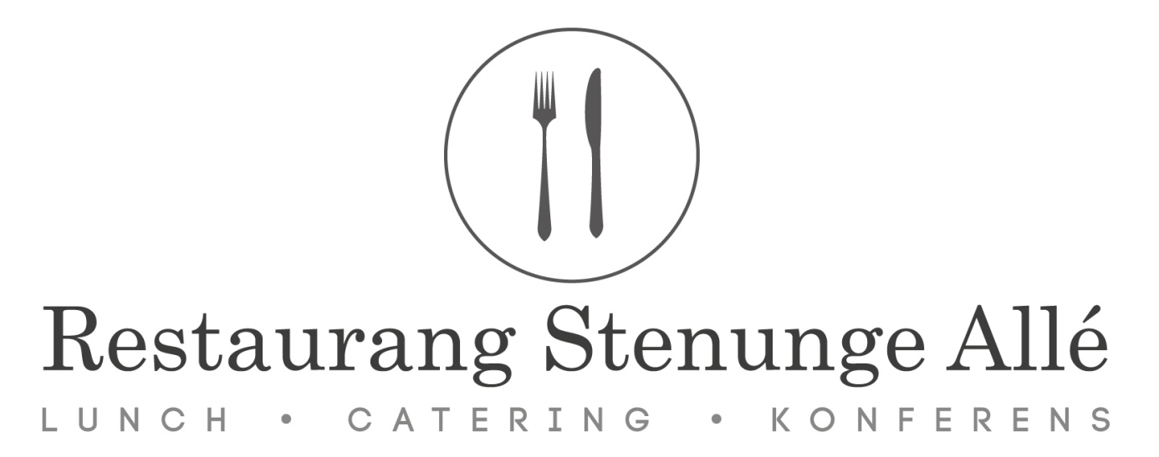

Julmeny på fat catering min 20 pers

Inlagdsill (glasmästarsill)

Senapsill

Kaviar & gräslöksill

Svartvinbärsill

Rökt lax med pepparrotscremè

Gravad lax med hovmästarsås

Ägghalvor med räkor, majonnäs och rom

Småvarmt

Janssonsfrestelse

Köttbullar

Prinskorv

Sill potatis

Rödkål

Olika rökta korvar

Fläskrulad

Pressylta

Lantpaté med cumberlandsås

Rostbiff

Julskinka med hemgjord senap

Röbetssallad

Vörtbröd + något hembakt

Knäckebröd

Jul Cheddar, Brie & grönmögelost med kex & frukt

Pris 345 kr. per pers.

Tillägg
Ris a la Malta med saftsås 35 kr p/p
Äggost med björnbärskompott 45 kr p/p

